**INFORME DE INVESTIGACIÓN**

**HERMOSA INFLUENCIA**

**Integrantes:**

*Noelia CABRERA*

[slc.nec@gmail.com](mailto:slc.nec@gmail.com)

**Coordinador:**

*J. MORA*

|  |  |
| --- | --- |
| |  | | --- | | jmora@lunamgmt.us | |

RESUMEN

En el siguiente informe repasaremos las estrategias de marketing e información disponible a forma de guía para que una aspirante a modelo pueda convertirse en una influenciadora de belleza. En un principio definiremos qué es un “influencer” para luego concentrarnos en el impacto del mundo digital en la industria del modelaje, continuaremos con las influencer de moda y belleza más destacadas en la actualidad, como las marcas se acercan a los influencer para alcanzar sus respectivos buyer persona, que nichos de mercado abarcar y en que redes sociales intervenir para tener un mejor y más rápido alcance junto con las estrategias necesarias, ya sean, orgánicas o manufacturadas para cada plataforma mencionada. Finalmente usaremos toda la información recopilada para crear un patrón a seguir por una aspirante para tener los mejores resultados.

Palabras clave: influencer, redes sociales, marketing, estrategia, buyer persona

INTRODUCCION

El influencer o persona influyente siempre ha existido en el mundo, con el auge de la tecnología y en el último tiempo de las redes sociales, sumándole el contexto pandémico, hizo que su papel se posicione de manera central en el ámbito del marketing. Las personas que ejercen de influencer son referentes en nichos específicos, los cuales son tomados en cuenta por sus seguidores en cuanto a decidir o no comprar un producto.

Su valor reside en la credibilidad que tiene con su audiencia, su capacidad de comunicar y generar conversación en torno a un tema específico. Existe entre ellos y las personas que los siguen una relación de admiración y confianza, la cual se forja con un dialogo cotidiano, compartir valores y estilos de vida.

Tiempo atrás la comunicación de las marcas con los consumidores se daba de forma unilateral, se comunicaba y el receptor solo escuchaba, ahora el consumidor tiene acceso a la información a través de la tecnología, lo que transformo su papel estático en un papel crítico, activo, comparativo y exigente.

Actualmente en un contexto globalizado y altamente competitivo las estrategias de marketing tuvieron que adaptarse al consumidor. Dejaron de centrarse en el “qué” comunicar y lo reemplazaron por el “como”, “cuando” y “a quien”. [1]

El consumidor se encuentra en estado de saturación con respecto a la publicidad, pueden ver la intención de venta detrás de cada posteo, lo que lo ha vuelto escéptico y desconfiado. En un estudio se asegura que “el 92% de los consumidores confían en extraños antes que en marcas”. [2]

Siendo el sector de la moda una de las industrias con más consumo activo y mediático, las empresas de éste rubro se encuentran en la constante búsqueda de entender la dinámica del proceso de producción-comunicación dado entre los consumidores-audiencia y la marca.

Por ese motivo se han volcado al marketing de influencia ya que les otorga mayor engagement (o nivel de compromiso), mayor capacidad de visibilidad por el caudal de audiencia que puedan poseer estos “líderes de opinión” [1], se acercan a su nicho de mercado, mejoran su imagen y aumentan de las ventas. Como afirman Marín-Dueñas et al. (2020), esas personas se escogen por su capacidad para inclinar la balanza en el proceso de compra de otras personas a través de sus opiniones, sus evaluaciones, sus recomendaciones o sus propias compras. [3]

A lo que nos respecta la profesión de influencer es crucial para las industrias y una opción cada día más viable para la elección de carrera de millenials (1982 – 1994) y generación Z (1995-2005). Según una encuesta desarrollada por Morning Consult – The Influencer Report el 54 % de los jóvenes entre los 13 a 38 años quieren convertirse en personas influyentes en medios digitales [4]. Sin embargo, se estipula que es comparable a llegar a jugar como futbolista profesional, por supuesto refiriéndonos a los parámetros de los mega-influencers (personas con millones de seguidores). El fundador del Instituto de Marketing Digital [TEKDI](https://tekdi.education/), Juan Merodio, afirmo en una entrevista “Convertirse en influencer nunca debe ser un fin sino una consecuencia. Muchos de los que hoy viven de ello nunca pensaron en convertirse en influencers, sino que se dedicaron a crear contenido de aquello que les gustaba y conocían, lo que los llevó a convertirse en expertos y poder llegar a mucha gente”. [5]

En palabras de la Directora digital de Tank, “El mercado considera un influenciador potencial desde los 10.000 seguidores en adelante” [6]. Sin embargo, un informe de la EAE Bussiness School [4] afirma que existen cinco tipos de influencers;

* Mega-influencers con más de un millón de seguidores.
* Macro-influencers con 500K a 1 millón de seguidores.
* Influenciadores de nivel medio con 50K a 500K seguidores.
* Micro-influencers con 10K a 50K seguidores.
* Nano-influencers con 1K a 10K seguidores.

En el presente informe nos centraremos en trazar un patrón o camino para convertirse en uno basándonos en estrategias concretas, sin contar con el factor suerte.

Centrándonos en el nicho modelos / influencers existen numerosos listados y tops. Aquí planteare cinco personas latinoamericanas influyentes. Analizaremos factores en común, inicios y su carrera en general.

DESARROLLO

Según la agencia de marketing de influencers SocialPubli, a nivel Latinoamérica, el marketing de influencia genera 15,600 millones de dólares anuales y tiene expectativas de crecimiento de un 20 o 30 % en los próximos años. El [89,2% de los anunciantes afirma](https://socialpubli.com/es/blog/estudio-anunciantes-influencers-2020/) que el marketing de influencers es efectivo o muy efectivo y [el 68%](https://blank-space.mx/las-redes-sociales-mas-usadas-en-2021-para-marketing-de-influencers/) prefiere las campañas en Instagram, aunque TikTok ha ganado terreno en este campo y ya el 45% de los anunciantes se decanta por esta red social que ha desplazado a Facebook con un 43%. Su CEO, Ismael El-Qudsi afirmo en una entrevista “La creatividad y la rápida adopción de plataformas como TikTok coloca a los influencers de la región a la vanguardia del marketing de influencers [7].”

En este marco, personas como la venezolana Lele Pons encabezan las redes sociales en Latinoamérica con 50,1 millones de seguidores en Instagram (@lelepons), 28,7 millones en TikTok, 17,7 millones de suscriptores en YouTube, 1,8 millones de seguidores en Twitter y 6,7 millones en Facebook [8].

La actriz, celebridad de internet, cantante, modelo y humorista de 26 años, Eleonora Pons Maronese, comenzo su carrera en la extinta plataforma Vine de videos con 19 años de edad, migrando a YouTube al cerrar la anteriormente mencionada. Hija única de papas profesionales, es sobrina de la ex reina de belleza y finalista del [Miss Venezuela 1988](https://es.wikipedia.org/wiki/Miss_Venezuela_1988) Marilisa Maronese y a su vez familia y sobrina política del cantante [puertorriqueño](https://es.wikipedia.org/wiki/Puertorrique%C3%B1o) [Chayanne](https://es.wikipedia.org/wiki/Chayanne" \o "Chayanne) por el matrimonio entre ambos. Su lengua materna es el español, pero habla fluidos inglés e italiano. Nacida en Venezuela, se crio en Miami y al finalizar sus estudios se mudó a Los Ángeles California, donde realizó sus estudios en Comunicación y Música.

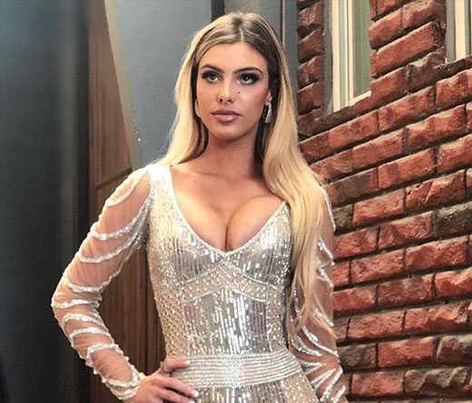En general el tono de sus redes es humorístico y sexy a la vez, su tipo de contenido entra en la categoría “estilo de vida”, su público objetivo es Generación Z, personas femeninas entre 18 y 25 años, con un nivel socioeconómico medio-alto ABC (decisor de compra con estudios profesionales, internet fijo, invierten en educación, cultura, salud y belleza) Ver Anexo 1. Muchos la siguen desde sus inicios así que crecieron con ella, marca un estilo de vida aspiracional, tiene una marca personal bien afirmada. Suele colaborar con otras estrellas de Internet, como Juanpa Zurita, Rudy Mancuso, Hannah Stocking. Incursiono en varios ámbitos de su interés monetizando así su fama, entre ellos joyería, es coautora de una novela

Figure 1: Influencer Lele Pons Fuente: El Comercio, https://elcomercio.pe/deporte-total/futbol-mundial/esposa-de-dani-alves-joana-sanz-borra-fotos-junto-al-futbolista-en-instagram-noticia/

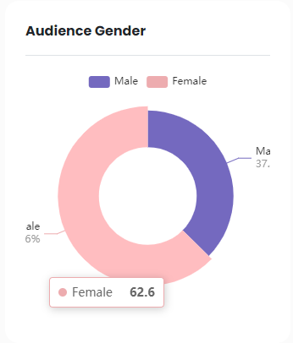

Figure 2: Gráfico porcentual Genero de los Seguidores de Lee Pons (67.6% Mujeres - 37.4% Hombres) Fuente: StarNgage https://starngage.com/plus/dashboard/influencer/profile/lelepo

llamada Surviving High School (escrito con la autora best-seller, Melissa de la Cruz), participo en series y películas, es uno de los rostros de CoverGirl, fue conductora de “La Voz Mexico”, modelo para marcas como Vogue y finalmente cumplió su sueño lanzando videos musicales que alcanzaron los 10 millones de vistas en YouTube en pocos días [9].

Haciendo un repaso por las vidas y perfiles de grandes mujeres influencers latinoamericanas – modelos en el ámbito de la moda, belleza y fitness se puede apreciar que las que cuentan con millones de seguidores por lo general son aquellas que han incursionado desde muy jóvenes en los grandes medios a través de la actuación o, las siguientes en ranking, en realitys o telerrealidad. Al ver sus orígenes, gran parte participo de concursos de belleza a nivel regional, nacional o incluso a nivel Miss Universo. Otras son familiares de personalidades destacadas del mundo del espectáculo o del deporte. Pocas lo han alcanzado por mérito propio, sin utilizar los medios tradicionales como la televisión. Un ejemplo es Mica Suarez, argentina de 26 años, cuenta con 2.7 millones de seguidores en Instagram (@micasuarez12), 2.1millones de seguidores en TikTok, 3.32millones de suscriptores en YouTube. 1.7 millones de seguidores en Twitter y unos respetables 384 mil seguidores en Facebook. [10]

Comenzó su carrera en 2010, realizando videos de comedia en [Facebook](https://es.wikipedia.org/wiki/Facebook), luego migro a Youtube en el 2011 donde comenzó a generar contenido original humorístico, sketches, vlogs de viajes, con el tiempo colaborando con grandes creadores dentro de la plataforma. En el 2017 tuvo la oportunidad de incursionar como actriz en una serie para la televisión local lo que le abrió la puerta a otras producciones a nivel teatral y televisivo. Gano dos premios; el [Kids' Choice Awards Argentina](https://es.wikipedia.org/wiki/Anexo:Kids%27_Choice_Awards_Argentina_2017)(2017) y [Fans Awards](https://es.wikipedia.org/wiki/Fans_en_Vivo#Fans_Awards) como Crack de Redes(2017) y fue nominada a numerosos premios en categorías como “Estrella Latina Favorita de Internet “ o “Mejor YouTuber” a lo largo de los siguientes años.

El tono de su contenido es informal, humorístico, hace vlog de su vida cotidiana y sigue las tendencias del momento. En los últimos tiempos parece haber migrado a TikTok donde realiza trends, muy fiel a su estilo y a la plataforma Twitch (100.460 seguidores) haciendo análisis de la actualidad y es streamer de videojuegos. Su público objetivo es de la Generación Z personas entre 18 y 25 años con un nivel socioeconómico medio C1 (no es jefe de hogar, con un ingreso propio, tiene cubiertas las necesidades de espacio y sanidad y cuenta con los enseres y equipos que le aseguren la practicidad y comodidad en el hogar). Actualmente monetiza su valor a través de su propia marca de ropa llamada My Way. [10]

La siguiente categoría de influencer - modelo, los de nivel medio, que tienen miles de seguidores, son la franja más ancha en este ámbito. Suelen haber construido su fama a través de la creación de contenido de entretenimiento, fitness, belleza o estilo de vida. Un ejemplo es Ximena Moral, nacida en Perú, actualmente de 28 años. Tiene 353 mil suscriptores en Instagram, 69100 suscriptores en YouTube y 62 mil seguidores en Facebook. [14] Comenzó a maquillar después de tomar un curso a los 15 años, hoy en dia es maquilladora profesional freelance. Su contenido es sobre maquillaje, tutoriales y estilo de vida. Su público es millenial, personas entre 25 y 35 años, con un nivel socioeconómico medio-alto ABC (jefes de hogar, decisor de compra, femenino, independiente). Trabajo con marcas como Falabella. [11]

Por otro lado, hay un nicho a tomar en cuenta en cuanto a influencers mujeres de alto valor que es el de las streamers de juegos. Un ejemplo es la modelo chilena Paula Aracena de 28 años, cuenta con 525 mil suscriptores en Instagram, 138.036 seguidores en Twitch (su red social de preferencia), 68.6 mil seguidores en Twitter, 50 mil seguidores en Facebook y unos modestos 5380 suscriptores en YouTube (menor cantidad de contenido). Comenzó como community manager en la organización Furious Gaming, con el tiempo se lanzó a hacer streams de juegos como  [League of Legends](https://allfamous.org/es/video-game/league-of-legends-tzym.html) colaborando con otros streamers y posteriormente fue una “Suecide Girl” en una página donde los usuarios pagan por ver fotos y videos. Pero también se intercambian información, afinidades y gustos. Su contenido es sobre videojuegos, pero a un nivel muy personal, también hace video reacciones, es una denominada gamer girl. Su público es de la Generación Z entre 18 y 25 años con un nivel socioeconómico medio C1 (no son jefes de hogar con ingreso propio). Trabajo con marcas como Lenovo. [12]

En conclusión, podemos decir que cada una crecio en un nicho diferente y monetizando su valor de forma diferente, pero teniendo en común el factor carisma, llamado “salsa secreta” . Utilizan la marca personal como factor diferenciador de otras personas que se encuentran haciendo lo mismo, por eso todas ellas hacen vlogs sobre sus vidas. Otro factor notable es que en algún punto todas tienen cierta experticia en algún campo, incluso estudios, en áreas como comunicación, actuación u oficios. La red social de preferencia es Instagram, donde el contenido es más personal, seguida por TikTok y YouTube. Por ultimo un dato relevante es que todas tardaron en promedio alrededor de 5 años en ser influencers y hasta 10 años para ser mega influencers. [13] [14] [15]

Con toda esta información en las manos se presentan dos factores a analizar, en primer lugar, los obstáculos a los que una persona promedio se puede enfrentar al asumir la decisión de convertirse en un profesional influenciador y en segundo lugar las metodologías y elementos necesarios para alcanzarlo.

SOLUCIONES

Se cree que muchos jóvenes que incursionan en las redes y monetizan su valor les es fácil o se esfuerzan poco y obtienen resultados enormes en poco tiempo. Pero si el público se informara mejor se daría cuenta que los resultados provienen de acciones planificadas y su ejecución, es la ley de causa y efecto, a mayor **acción masiva**, mayores los **resultados. (Ver Anexo 2)**

Es por eso que el **primer paso** para convertirse en una persona influyente es elegir una temática en la que seamos, o podamos ser, un experto o un referente. Debemos tomar en cuenta que debe ser un tema del que podamos y queramos hablar por los próximos 10 años porque la profesión elegida va a necesitar de ese compromiso. Pensemos en todas las habilidades que hemos desarrollado con el tiempo, conocimientos, lo que nos gusta hacer, lo que sabemos hacer y cómo podemos ayudar o cubrir la necesidad de la gente.

La temática va a llevar luego a buscar un nicho dentro de ese segmento para lo que debemos diagramar el público objetivo al que nos vamos a dedicar. Conocer a la audiencia es fundamental para saber que ofrecer.

En el **segundo paso** debemos elegir el tipo de público en el que nos vamos a centrar, algunas preguntas que podemos usar para segmentarlo pueden ser, ¿son hombres o mujeres o ambos?, ¿Qué edades tienen (establecer una franja especifica) ?, ¿De qué generación son?, ¿Dónde viven?, ¿Cuánto ganan?, ¿de qué trabajan?,¿qué les gusta hacer?, ¿se quedan en casa o salen a pasear?,¿Qué lugares frecuentan?, ¿hacen ejercicio?, ¿comen saludable?, ¿meditan?, ¿visten a la moda?, ¿Qué marcas usan?, ¿con que problemas lidian?.

Cuanto más específico, mejor.

Ahora **diagramemos un nicho**, tomemos la temática elegida y luego solucionemos una problemática que tenga el público objetivo. Daremos un ejemplo;

El tema que elegimos es yoga, porque hace años que practico, puedo asociarme con mi instructor y mis compañeros, además de estar dispuesta a hacer el curso de instructor de yoga. Mi público objetivo son personas millenial de entre 25 y 35 años, administrativos que trabajan de 9 a 17hs, sin tiempo para ir a un establecimiento, con un ingreso de tipo C1 medio, pasan en promedio 3 o 4 hs delante de la pantalla del celular, se preocupan por su físico, usan ropa deportiva en su tiempo libre de marcas como Adidas y se sienten muy estresados y contractura dos por las horas de sedentarismo.

Estos son algunos nichos ante este panorama: “clases express de yoga para persona estresadas”, “clases de yoga para el dolor de espalda”, “yoga para eliminar la joroba de pantalla”, “20 minutos de yoga para aliviar las contracturas”.

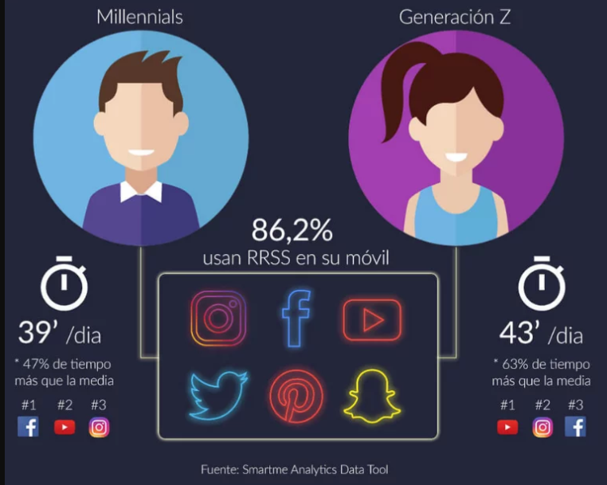Una vez organizadas las ideas y reunido el material de trabajo debemos plantearnos la **elección de las redes** en las que nos vamos a enfocar de acuerdo con la audiencia que elegimos anteriormente. No es lo mismo un público Millenial que uno de la Generación Z.

Figure 3: Grafico relación de Millenials y Generación Z con las RRSS Fuente: Smart Analytics Data Tool

Los primeros tienen preferencia por Facebook e Instagram, ya que fueron los primeros en adoptar las redes como herramienta de comunicación les encanta mostrar su vida privada como profesional y son activos a la hora de interactuar.

Contrariamente, los segundos se sienten más atraídos por Instagram y YouTube, son nativos digitales porque no conocen un mundo sin redes sociales y suelen ser más privados y ansiosos a nivel tiempo, por eso el auge de TikiTok es grande entre ellos.

Hablando con datos empíricos, un [estudio](https://iabspain.es/estudio/estudio-de-redes-sociales-2021/) de Redes Sociales 2021 de IAB Spain, en colaboración con Elogia y patrocinado por PredActive arroja los siguientes porcentajes con respecto al uso de las redes sociales. Los jóvenes de la generación Z las utilizan más, especialmente WhatsApp (86%), YouTube (79%) e Instagram (86%).

Asimismo, destaca el uso de Twitter (63%), Spotify (61%) y [TikTok](https://www.antevenio.com/blog/2022/02/lead-generation-para-tiktok/" \t "_blank) (55%). Llegando a la conclusión que esta generación ha usado en promedio 6,8 redes sociales alguna vez. Mientras que los millennials han usado en promedio 5,4 redes en alguna ocasión. Disfrutando WhatsApp (85%), Facebook (77%), YouTube (73%) e Instagram (69%).

“[16]

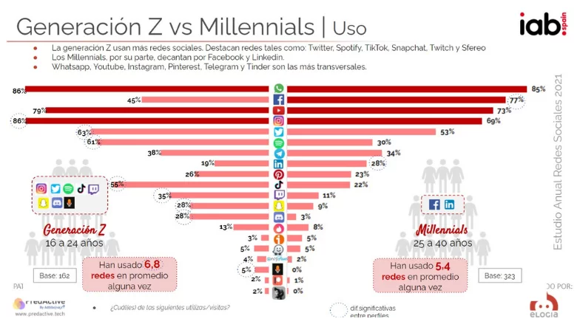

Figure 4: Generacion Z vs Millenial en el Uso de las RRSS Fuente: iab Spain

El siguiente paso es **mantenerse informado**, no solo de las tendencias y de la actualidad, sino también investigar a la **competencia**. Observar que hacen los influencer que trabajan con nuestras temáticas y público objetivo, nos va a ayudar a identificar nuestras oportunidades y amenazas para crear mejor contenido. Para realizarlo hay tópicos a los que debemos prestar atención;

¿Qué estrategia de marketing usan?, ¿tienen una estrategia de planificación de contenidos?, ¿Cuál es su estética, su léxico y anuncios?, ¿Cuál es su frecuencia y caudal de contenido?

La siguiente fase a la que debemos enfrentarnos es realizar **contenido de calidad**. Muchos influencers comenzaron con la cámara y el ordenador que tenían a la mano, creando contenido original y fresco, pero en el mundo de hoy la competencia es mucho más grande. Aun que se diga que hay lugar para todos, si queremos crecer exponencialmente debemos ofrecer imágenes y sobre todo material audiovisual de la mejor calidad que se pueda. Por este motivo se necesita equipamiento (cámara, memorias, luces, trípodes para ambos, ordenador, programas de edición, locaciones, equipo especifico de la temática elegida, etc.) y el conocimiento para utilizarlos, ya sea, en el área de la fotografía, técnicas de grabación, edición, guion, etc. Sumémosle a todo esto la capacidad de comunicar, oratoria, expresión, actuación o en todo caso habilidades blandas que nos permitan empatizar y colaborar con gente que nos ayude con todo lo necesario.

Continuando con nuestra misión, debemos tener claridad y **constancia**. El contenido que generemos debe ser consistente en todas las redes que elijamos. Hay que tener **presencia** en las plataformas con frecuencia y estar atento a los **cambios** que se presenten. Un ejemplo son las constantes actualizaciones en los algoritmos de Instagram. Hoy en día las historias que aparecen primero son las de los perfiles con mayor interacción por parte del usuario, es nuestro trabajo crear contenido que interactúe con ellos para posicionarnos.

**Relacionarse con la audiencia** es crucial, responder a los comentarios y mensajes. Generar espacios de conversación con herramientas como los vivos, ya sea, en Instagram o en YouTube va a ayudarnos a obtener el engagement que necesitamos para crecer.

A medida que se va creciendo en las redes, debemos ser **conscientes** de lo que transmitimos, ser **responsables** y manejarnos de acuerdo a nuestros valores. Va a haber gente que no esté de acuerdo con nosotros y se va a tener que lidiar con la **crítica** e incluso con el sabotaje. Ejercitar una **mentalidad fuerte** nos mantendrá alejados de la baja **autoestima** que pueda generar la exposición.

Como dice el dicho, “la unión hace la fuerza”, **colaborar** con otros creadores de contenido va a dar espacio a que nuevas audiencias nos conozcan y vean de lo que somos capaces.

Ya sea en forma de video o en vivo, compartiendo ideas y puntos de vista, jugando o interactuando, las audiencias responden positivamente beneficiando a ambas partes.

El último elemento en poner sobre la mesa son los **hastags**, palabras o frases clave clickeables que sirven para agrupar y marcar contenido, ayudan a que nuevo publico asociado a ellos nos descubra. Utilizarlos inteligentemente es una **herramienta** más para apalancar el crecimiento orgánico.

Hasta acá podemos hablar a nivel conceptual sobre cómo ser influencer, ahora nos vamos a concentrar en la temática **crecimiento**.

Existen dos **tipos**, el **orgánico** generado a través de muchas de las recomendaciones ya mencionadas, es el que se muestra a un porcentaje de tus seguidores, seguidores de tus seguidores y las personas que siguen los hashtags que usamos. Se utiliza para definir la marca personal, interactuar y construir una relación con los seguidores. La cuestión es que a lo largo del tiempo este tipo de crecimiento se ve cada vez más limitado. Un ejemplo es el actual alcance orgánico de Facebook que es solo del 5.5%. Y luego está el **crecimiento** **pago** o manufacturado, utilizado para impulsar el contenido o un anuncio diseñado especialmente para que alcance a una audiencia especifica interesada en la temática ofrecida. Lo positivo seria que atraeríamos nuevos seguidores promoviendo contenido que les interesa y facilitando la conversión a la hora de ofrecer un producto o servicio.

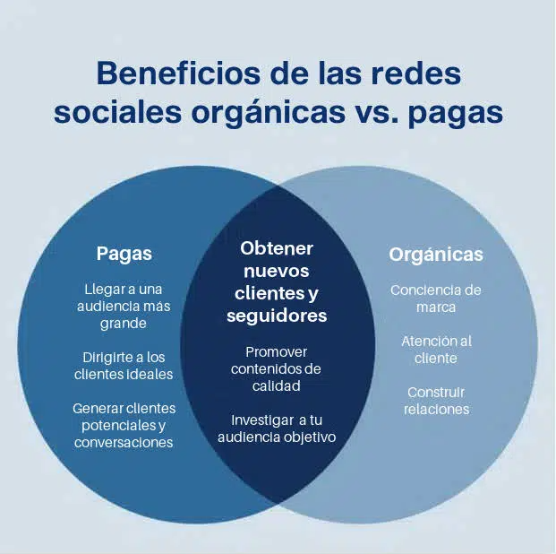Si **comparamos** ambas estrategias podemos afirmar que con el crecimiento **orgánico** establecemos nuestra **presencia** como marca en la plataforma seleccionada y nos da seguidores comprometidos con la marca personal lo que afianza el **engagement**; lo **negativo** es que el proceso toma **mucho tiempo** y esfuerzo. Con el crecimiento **pago** es una manera más **directa** para conectar con nuestra persona **objetivo** alcanzando las metas más **rápidamente**; el tema es que se necesita un **presupuesto** y **conocimientos específicos** para manejar las herramientas publicitarias.

Figure 5: Beneficios de las RRSS organicas vs pagas Fuente: Blog Hootsuite

La **recomendación** ante estos pros y contra es usar una **estrategia mixta**, utilizar contenidos orgánicos para atender y complacer a los clientes existentes y publicidad pagada para atraer nuevas miradas.

Un plan de acción general seria:

* Usa publicidad pagada solo cuando realmente pueda ayudarte a alcanzar tus objetivos;
* Cuando identifiques contenido orgánico de éxito impúlsalo asignando un presupuesto;
* Recopila, de forma orgánica, datos de tus actuales seguidores y plásmalos para seleccionar la audiencia a la que apuntas con tu contenido pago;
* Aprende a utilizar herramientas como Google Analytics, esto te permitirá medir tus resultados y hacer cambios si fuera necesario. (en un principio podemos usar las métricas obtenidas de Instagram para empresas).

En otras palabras, los autores Moreira, I., Stenzel, P. y Lopes, J. M. (2021) decían en su libro refiriéndose a las formas de medir los resultados del marketing de influencia: “() …es cuantificable a través de herramientas como Google Analytics, cupones de descuento, número de visitas al sitio generadas y también el incremento de seguidores en días de promociones digitales"[17] [18]

CONCLUSION

Haremos como conclusión un hipotético plan de acción para una aspirante a influencer de belleza femenina de 20 años con estrategias concretas y utilizando todo lo anteriormente planteado.

Nuestro tema es “belleza”, necesitamos elegir un público objetivo al que queremos alcanzar para establecer un nicho. En general las modelos suelen tener un público mixto de la generación Z, personas entre los 18 y 25 años, con un nivel socioeconómico medio – alto C1 (no son jefes de familia, tienen ingresos propios) , solteros, sin hijos, independientes, trabajan y estudian, se toman su estética enserio, usan maquillaje, hacen ejercicio, usan ropa de moda, ven series y películas del momento, escuchan las recomendaciones de influencers, salen a comer, van a eventos y recitales.

Dependiendo de las habilidades de la modelo hay tres nichos posibles;

Referido al ejercicio y la vida fitness, “rutinas de ejercicios para que tus glúteos alcancen el siguiente nivel”, “rutinas de ejercicio para la dieta keto”, “rutinas de ejercicio que siguen las famosas”.

Referido al maquillaje y peinado, “maquillaje para realzar la belleza natural”, “maquillaje y peinado de las series más vistas del momento”, “tutoriales de maquillaje para eventos especiales”.

Referido al ámbito de la moda y actualidad, “te enseño a usar las tendencias de acuerdo a tu tipo de cuerpo”, “te enseño a vestirte a la moda para todo tipo de evento”.

Lo siguiente seria seleccionar un canal donde instalarnos, como hablamos con anterioridad, en orden de prioridad seria Instagram, YouTube y TikTok.

En este punto debemos informarnos acerca de la competencia usando herramientas como Upfluence, AspireIQ, HypeAuditor, Starngage para localizarlas por temática, red social, país o caudal de seguidores, ir a los perfiles y ver cuales encajarían más con el objetivo de marca personal a la que se aspira. El análisis de los perfiles nos ayudara a diferenciarnos principalmente y a tomar lo que nos sirva para aprender.

Instruirnos en este punto es fundamental, haciendo cursos de edición de imagen y video, por ejemplo; hay plataformas en las que se puede aprender de forma gratuita, la principal por supuesto es YouTube, pero también puede ser Udemy (en la configuración avanzada del buscador ofrece cursos gratuitos), blogs como los de tiendaNube o Wix, etc.

La organización del tiempo para cumplir los objetivos es la primera habilidad que debe adquirir. Se recomienda el uso de una agenda y aplicaciones como Google Calendar o Notion.

También un calendario de contenidos planificados de uno a tres meses de anticipación, por supuesto que sujeto a modificaciones semanales y de acuerdo a la actualidad.

**Estrategias en Instagram**

Primero debemos elegir un nombre fácil de redactar, sin números ni caracteres especiales. Lo ideal sería que el nombre de perfil coincida con el nombre de la cuenta.

Algo creativo seria fusionar tu nombre con tu apodo o añadir una palabra clave al finalizar haciendo referencia a tu nicho. En el caso hipotético puede ser “NancyBeuty” o “NancyFit”.

Apelar a configurar el perfil como “perfil comercial” nos va a servir en un primer momento para ver las estadísticas de nuestros seguidores, una herramienta muy útil a la hora por ejemplo de decidir el horario de las publicaciones. [19]

La biografía es lo que va a generar una primera impresión asi que debe estar planificada. Es el texto que acompaña la foto de perfil.

Se desglosa en **nombre,** que es distinto a nombre de usuario, que se usa para el SEO, en este campo debemos usar palabras clave para ser encontrados en el buscador. Lo mejor es poner el nombre de tu marca. Ocupa los primeros 30 caracteres y su ubicación oficia como un título de tu biografía.

Luego tenemos la **biografía** en sí, que consta de 150 caracteres en los que debemos incluir nuestro **nicho**, nuestras **habilidades** y experiencia, lo que dará al usuario una idea de lo que ofrecemos y, por último, tus intereses ya que en una **marca personal** eso va a hacer que conectes con tus seguidores.

Usa tu propio estilo, usa **emojis** para enfatizar los puntos relevantes.

Ofrece tus datos de **ubicación** como ciudad, país o incluso números de contacto.

Adiciona **llamadas a la acción** como “Más info (emoji de manito señalando hacia abajo)”

Enlaza tu cuenta a otras que podés estar manejando o a otras redes de importancia. Para este último punto, hay una herramienta llamada **linktree**, (existen varias apps gratuitas para este propósito) que se utilizan para unificar varios enlaces en un solo lugar.

Ejemplo:

Nancy Dru

“La salud es belleza” (emoji del bracito)

Fitness & Lifestyle

Inst de Crossfit (emoji pesas)

Bs As, Arg (bandera argentina)

Mas info (manito hacia abajo)

linktree

Instagram comenzó siendo una red social de fotos, en algún momento se prestaba mucha atención a la estética del **feet**. Hoy en día se sabe que se debe construir una imagen de marca, eligiendo no más de 2 colores y una tipografía acorde para que a primera vista las personas puedan identificar tu contenido. Sin embargo, la plataforma cambio haciendo que el material audiovisual sea el más destacado, en este caso los **reels**.

Con el propósito de crecer rápidamente se deben apelar a la **cantidad** por sobre la calidad.

Los **reels** deben ser cortos (en promedio de 15 a 30 segundos), tienen que llamar la atención del usuario en los primeros 3 segundos (es el tiempo de respuesta del usuario en el que decide quedarse o seguir mirando) por supuesto que la temática debe ajustarse a nuestro nicho y personalidad, pero cuanta menos edición mejor. Una accionar muy usado es reciclar contenidos de otras plataformas audiovisuales (se puede obtener mucho valor de un solo video de YouTube). La descripción debe ser corta, con máximo de 5 hashtags (palabras clave sobre tu nicho), y los horarios de publicación pueden ser variables, lo importante es que en el país donde haya más caudal de seguidores estén en horario de vigilia. En Instagram Analytics del perfil hay una sección donde se puede ver los días y horarios de mayor interacción para mayor precisión.

**Otras estrategias para crecer rápidamente**

Organizar un AMA (ask me anything), se realiza en las historias como una forma para darse a conocer mejor y para aumentar la interacción.

El algoritmo 2022 – 2023 fomenta que la gente se quede en la plataforma el mayor tiempo posible, en un momento eran los carruseles, pero ahora las series o contenido fraccionado en capítulos diarios, semanales o mensuales cumplen la misma función.

Realizar concursos o sorteos de material o productos muy acordes a tu nicho para atraer personas interesadas en tu contenido.

Elaborar contenido relevante, de actualidad, que informe, que eduque.

Hacer memes adaptándolos a tu nicho, es el contenido viral por excelencia.

Festejar días nacionales y fechas especiales incluyendo a tu audiencia en el proceso.

Dar tu opinión sobre un tema de actualidad va a marcar la personalidad de tu perfil y a la vez va a existir gente que no opine igual (pensar bien que decir antes de actuar y luego afrontar con dignidad las consecuencias).

Comenta las publicaciones de otros influencers de forma creativa para hacerte conocer y posteriormente colaborar con otros para crear contenido en conjunto.

No descartar lo obvio, como pedirle a la gente que se suscriba, que le dé a like, comparta y active la campanita. Esto es una “llamada a la acción” (y puede hacer la diferencia).

**Estrategias en YouTube**

Como todas las redes sociales el algoritmo de YouTube ha mutado a lo largo del tiempo. En el presente la prioridad número uno es alargar el tiempo en que las personas están frente a la pantalla. Por lo tanto, todo lo que alargue las sesiones de visualización hará que el contenido aparezca recomendado en más inicios.

Dicho esto, la interconexión del material es fundamental. Vamos a repasar algunas formas:

* Poniendo en la pantalla final de los videos enlaces recomendados,
* Mencionando recomendaciones de videos durante la reproducción y añadiéndolos a las tarjetas,
* Creando listas de reproducción en tu canal con videos relacionados.

**Otras recomendaciones**

Es recomendable que todas las redes lleven el mismo nombre de usuario o lo más similar posible para asegurar el branding y mostrar consistencia.

La introducción del video determina la retención de la persona (si se queda a ver el video o se va) en cuestión de segundos, la recomendación es hacer un resumen atractivo de los temas a tratar, después, si se desea, poner una introducción grafica muy corta de unos 3 segundos y luego proseguir con el video.

El título es uno de los elementos que interferirá en el SEO del buscador, por eso debe ser claro, contener palabras clave, pero a su vez llamativo para eso podemos usar las mayúsculas selectivas (poner en mayúscula palabras que queremos que resalten) y emojis.

La miniatura es la foto portada del video, debe ser atractiva para lograr que la persona haga click en el video, pero de pocos elementos para que sea clara y se entienda. Una herramienta que podemos usar es Canva. Usando la palabra thumbnail en el buscador existen plantillas que podemos modificar y utilizar al principio. Por supuesto que debemos pensar en la imagen de marca que tenemos en otras redes para que todo sea uniforme en cuestión de estilo, color y tipografías.

La descripción del video además de lo obvio debe, en las primeras 3 oraciones, tener palabras claves para el posicionamiento en el buscador.

Al configurar el video en la parte de detalles encontraremos una sección para agregar etiquetas que tienen la misma finalidad que las palabras clave, por eso hay que asegurarse de que estén relacionadas con nuestro nicho y con el video en cuestión.

Es recomendable al principio subir 2 videos semanales para posicionarse.

**Estrategias en TikTok**

TikTok es una red social en la que solo el 10% de los usuarios suben contenido y el 90% solo lo consume, a diferencia de Instagram, que es al revés el 10% de los usuarios son consumidores y el 90% generan contenido. Por tanto, hay más oportunidad de destacar porque hay menos competencia. [20]

Las recomendaciones son muy similares a las ya mencionadas, así que repasaremos brevemente la repetidas.

Más cantidad es mejor, al principio al menos 3 video diarios o en lo posible 1,

Nuestra interacción con el perfil debe ser constante para adquirir relevancia, por eso es recomendable subir video todos los días,

La duración recomendada es de entre 15 y 30 segundos, en este caso la razón es porque si el video es más largo aparece la barra lateral para adelantarlo, eso condiciona al receptor,

La descripción debe ser corta y tiene que tener máximo 5 hashtag, ya que más cantidad puede generar que la plataforma lo considere como spam,

Hay que aprovechar las tendencias, pero siempre bajo la propia impronta y dándole un valor agregado,

Los horarios de publicación pueden determinarse a partir de las estadísticas de los seguidores, (tener en cuenta que recién se tiene acceso a estadísticas después de superar los 100 seguidores y con un perfil de empresa), en la sección “revisar actividad” puede verse los horarios de mayor interacción. Debemos subir contenido en horarios donde la curva sea ascendente.

**Horario hipotético**

Durante el fin de semana, la aspirante separa bloques de tiempo en su día libre para crear contenido, anotando en la agenda las ideas que fueron apareciendo durante los últimos 7 días.

Se levanta a las 9 am, se higieniza y comparte historias en Instagram sobre su rutina de mañana y que productos usa mientras comenta qué va a hacer durante el día y abre una cajita de comentarios para que sus seguidores le hablen de sus rutinas de belleza por la mañana.

Revisa su calendario, desayuna y se pone a diagramar los videos de TikTok que planifico en la semana, sabe que su audiencia tiene mayor interaccion hacia el mediodía y quiere subir al menos 1 video antes de ese horario. Son al menos 7 videos de 30 segundos los que debe hacer para subir uno por día.

Luego del almuerzo se pone a escribir los guiones de los 2 videos que subirá en la semana y al finalizar se pone a grabar el primero y planifica hacer el segundo al día siguiente, ya que debe reunir los elementos. Edita el primer video y se toma el tiempo de editar micro videos para los YouTube shorts y TikTok extraídos del mismo. Sube una historia comentando que es lo que está haciendo.

Por la tarde ocurre algo en el mundo del espectáculo y surge una tendencia, rápidamente planifica un video, lo adapta para que coincida con su nicho y lo sube a TikTok.

Luego postea un tuit opinando sobre el tema y promociona su video recién subido.

Sube una historia y les pregunta a sus seguidores que opinan al respecto.

En la noche se prepara para salir, sube historias al respecto y al día siguiente hace un posteo en Instagram con su outfit. Sube el primer video a YouTube y se pone a filmar el segundo.

El video con la tendencia va tan bien en visualizaciones e interacción que planifica impulsarlo con publicidad paga.

Finalmente sube una historia con los resultados de la encuesta de opinión que realizo en Instagram el día anterior.

Esta rutina se creó pensando en los inicios de un aspirante a influencer, ya que debe trabajar para mantener su hogar y poder invertir en sus redes y crecer más rápidamente.

BIBLIOGRAFÍA

[1] V. Carrara, «Influencers y nuevos medios.,» Bs As, 2021.[En Linea] Available: <https://repositorio.uesiglo21.edu.ar/bitstream/handle/ues21/24382/TFG%20-%20Carrara%2c%20Victoria.pdf?sequence=1&isAllowed>=y

[2] M. Dargoltz, «El impacto del marketing de influencia en las marcas de moda argentinas» Bs As, 2021. [En Linea]. Available: <https://repositorio.uesiglo21.edu.ar/bitstream/handle/ues21/24066/TFG%20%20-%20Mar%C3%ADa%20Estefan%C3%ADa%20Argibay%20Dargoltz..pdf?sequence=1>

[3] C. Maiz-Bar, «LA PROFESIONALIDAD DE LOS INFLUENCERS:SU IMAGEN DESDE LA PERSPECTIVA DE LAS AGENCIAS DE RELACIONES PÚBLICAS » México, 2021. [En Linea]. Available: <https://doi.org/10.29105/gmjmx19.37-489>

[4] K. Sakay, (presentadora). ( 2022 - 10), “¿Cómo convertirse en influencer?”(Num 5) [Episodio de pódcast de audio]. En Business Matters. EAE. <https://open.spotify.com/episode/1KZOgYbvx9YTZgYJQ1s1mG>

[5] N. Meneses, 18 - 08 - 2022 «¿Se puede estudiar para ser ‘influencer’?» Madrid, *El Pais*.

[En Linea]. Available: <https://elpais.com/economia/formacion/2022-08-11/se-puede-estudiar-para-ser-influencer.html>

[6] N. Vargas, 07 - 05 – 2022 « ¿Qué se necesita para ser influencer digital y cómo funciona el modelo de negocio?» Colombia, *La República*. [En Linea]. Available: <https://www.larepublica.co/internet-economy/que-se-necesita-para-ser-influencer-digital-y-como-funciona-el-modelo-de-negocio-3357876>

[7] AAUU, (30-11-2022), «Día del influencer… una mirada a los números de su contenido», *Luis Maram* [En Linea] . Available: <https://www.luismaram.com/dia-del-influencer-2022-estadisticas/>

[8] AAUU, (actualización constante), «Dashboard Lele Pons», *Starngage* [En Linea] . Available: <https://starngage.com/plus/dashboard/influencer/profile/lelepons>

[9] AAUU, (actualización constante), « Lele Pons», *CMTV* [En Linea] . Available: <https://www.cmtv.com.ar/biografia/show.php?bnid=2723&banda=Lele_Pons>

[10] AAUU, (actualización constante), « Biografía de Mica Suerez », *La letra de* [En Linea] . Available: <https://laletrade.com/biografias/youtuber/20129-mica-suarez>

[11] AAUU, 11 - 05 - 2020 « Ximena Moral: quién es y por qué la influencer es tendencia en redes sociales» Perú, *La República*. [En Linea]. Available: <https://larepublica.pe/espectaculos/2020/05/20/ximena-moral-quien-es-y-por-que-es-tendencia-la-influencer-de-moda-y-maquillaje-de-instagram-fotos>

[12] AAUU, (actualización constante), « Paula aracena », *famousbirthdays* [En Linea] . Available: <https://es.famousbirthdays.com/people/paula-aracena.html>

[13] I. Santos, 26 - 12 - 2022 « Influencers latinos mas populares del 2022» Miami, *Hola*. [En Linea]. Available: <https://www.hola.com/us-es/celebrities/20221226340804/influencers-populares-famosos-2022-1/>

[14] I. El-Qudsi, 18 – 01 - 2023 « The Untapped Potential Of Latina Influencers On Social Media» Estonia, *Forbes*. [En Linea]. Available: <https://www.forbes.com/sites/forbesagencycouncil/2023/01/18/the-untapped-potential-of-latina-influencers-on-social-media/?sh=4687c0ff5606>

[15] M. Ygnacio Calderón, «Análisis de la construcción de los perfiles de las curvy influencers peruanas en Instagram» Peru, 2021. [En Linea]. Available: <https://repositorioacademico.upc.edu.pe/bitstream/handle/10757/658963/Ygnacio_CM.pdf?sequence=3&isAllowed=y>

# [16] AAUU, (06-05-2022), «Millennials y generación Z: descubre cómo actúan en redes sociales estos usuarios », antevenio [En Linea] . Available: <https://www.antevenio.com/blog/2022/05/millennials-y-generacion-z-en-redes-sociales/>

[17] L. Merino Cava y V. Valdiviezo Sir, «TENDENCIAS EN EL USO DE REDES SOCIALES COMO ESTRATEGIA DE MARKETING DIGITAL, 2013-2022: UNA REVISIÓN BIBLIOGRÁFICA» Peru, 2022. [En Linea]. Available: <https://revistas.uss.edu.pe/index.php/EMP/article/view/2320/2845>

[18] Moreira, I., Stenzel, P. y Lopes, J. M. (2021). ¿Los influencers digitales contribuyen con éxito a reducir la brecha entre clientes y empresas?”. BBR. Brazilian Business Review, 18(6), 662-678. [En Linea] . Available: <https://doi.org/10.15728/bbr.2021.18.6.4>

[19] A. Flores, (02-11-2021), «+5 claves para crear los nombres para Instagram más memorables», Crehana [En Linea] . Available: <https://www.crehana.com/blog/transformacion-digital/nombres-instagram/>

[20] C. Catalan y S. Gajardo (2022). “Tik-Tok como herramienta de comunicación publicitaria: un estudio de caso”, *Revista Universitaria Ruta*, *Vol.24-I* [En Linea] . Available: <https://revistas.userena.cl/index.php/ruta/article/view/1694/1519>

[21] C.Negui (2022) «YouTube Tips - Grow Your YouTube Channel with Free Resources», Udemy [En Linea] . Available: <https://www.udemy.com/course/youtube-tips-grow-your-youtube-channel-with-free-resources/>

ANEXO 1

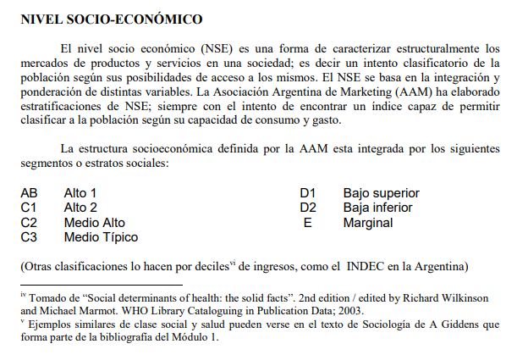

Figure 6: Nivel Socioeconomico elaborado por la AAM Fuente: citada en la imagen

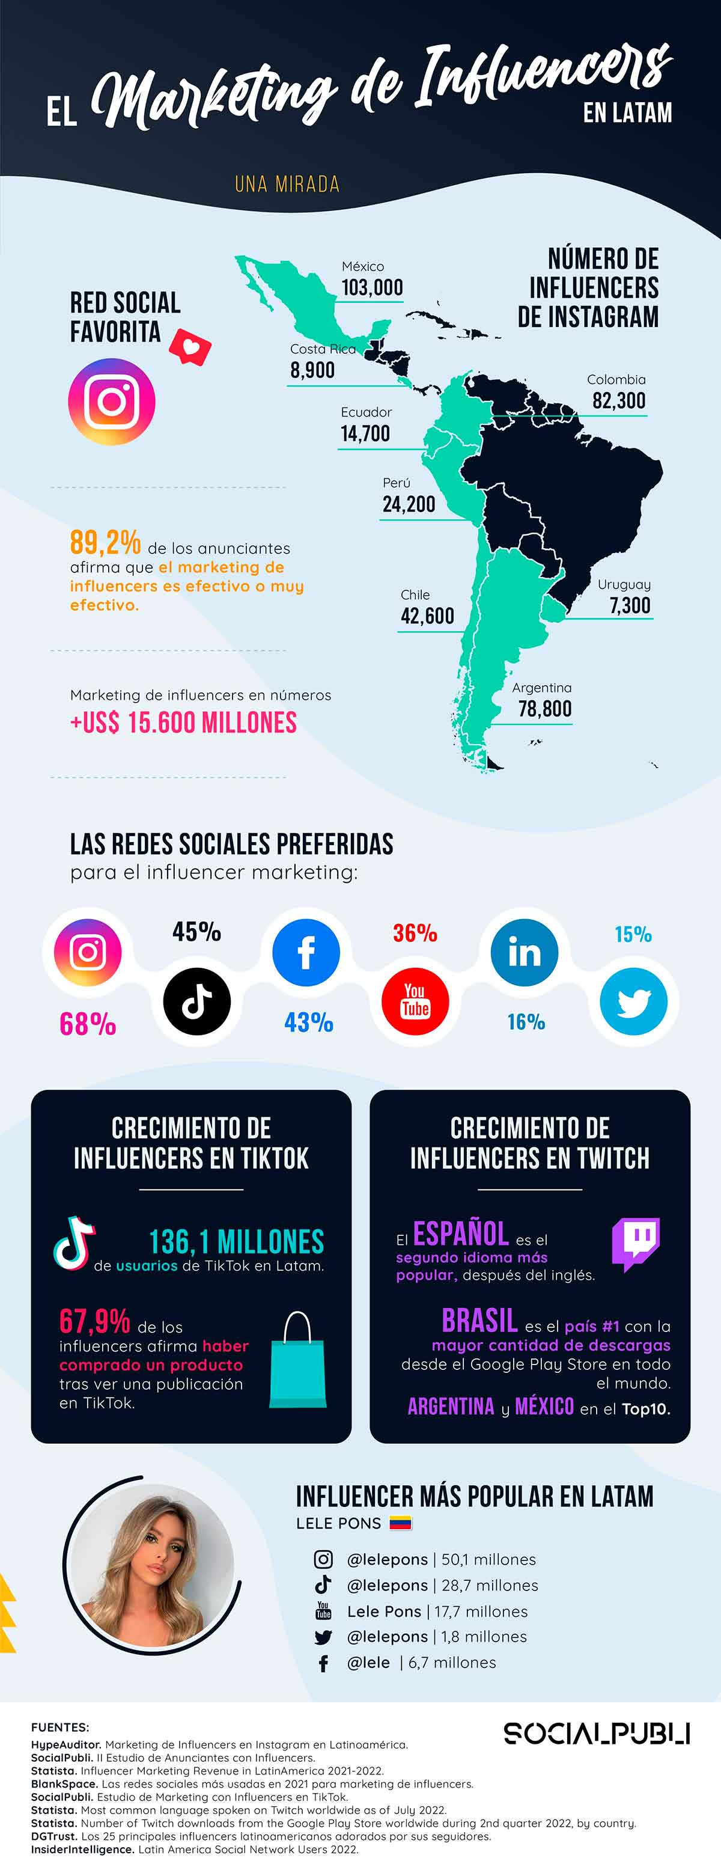

Figure : Marketing de Influencers en Latam Fuente: Blog Luis Maram https://www.luismaram.com/dia-del-influencer-2022-estadisticas/

ANEXO 2